Правительство Кубы устанавливает список максимальных цен на основные товары
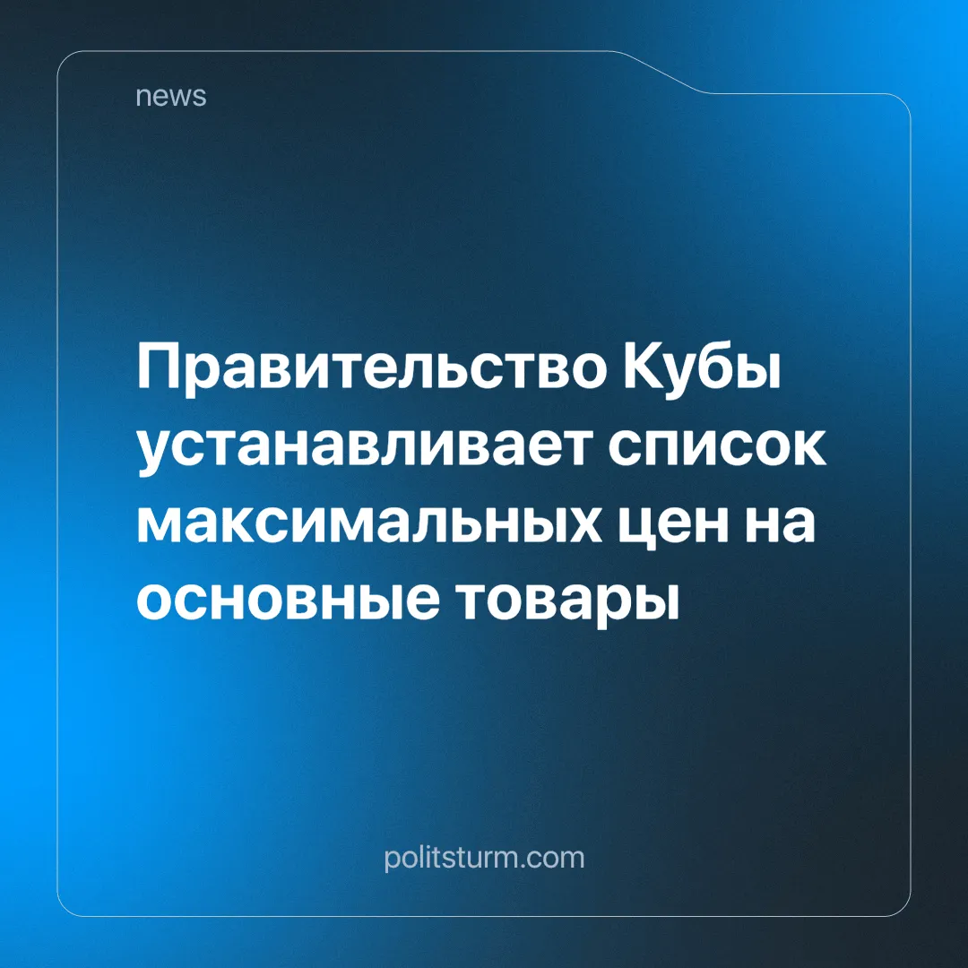

Оригинальная статья
2024-09-13
3 мин. на чтение

В начале июля Министерство финансов и цен Кубы установило предельные розничные цены на ряд ключевых товаров, таких как сухое молоко, курица и растительное масло [1]. В рамках того же постановления были отменены импортные пошлины на эти товары. Эта мера была принята с целью сдерживания инфляции и ограничения прибыли розничных торговцев до 30%. Однако после опубликования указа он столкнулся с резкой критикой со стороны кубинских рабочих.
В прессе объявление указа вызвало волну негативных отзывов, особенно со стороны работников с минимальной заработной платой и пенсионеров, которые жаловались на недостаточную покупательную способность. В середине месяца кубинский новостной портал «Cubadebate» опубликовал ряд отзывов и данных о первых результатах реализации указа [2].
Наиболее частой жалобой среди читателей стал дефицит товаров, подпадающих под регулирование после вступления указа в силу. Сообщалось, что владельцы магазинов предпочитают скрывать эти товары, чтобы затем продавать их на чёрном рынке. Особым дефицитом стали курица и сухое молоко, в то время как с растительным маслом ситуация была иной: его не прятали, но цену часто поднимали до максимума [2], несмотря на предупреждения Министерства [1].
«Ситуация критическая. Я живу в Артемисе, в Сан-Кристобале. Раньше в мипимах [микро и малые предприятия — прим. ПШ] 10-фунтовая упаковка курицы стоила 3800 кубинских песо (12 880 руб.). Теперь все мипимы спрятали курицу и продают её нелегально за 4000 песо (13 558 руб.) за упаковку. То же самое произошло с другими товарами: масло и молоко практически сразу исчезли с полок.
Недавно я пошёл в магазин в Пинар-дель-Рио за продуктами. На ценнике была указана одна цена, но на кассе мне сказали, что эта цена только для инспекторов, а для обычных покупателей она выше. Приходится искать инспектора, который не взял взятку, потому что многих уже подкупили продавцы.
Если правительство действительно настроено на серьёзные изменения, ему необходимо срочно что-то делать. Вчера я был в нескольких магазинах в Санкти-Спиритусе, и нигде не было курицы. Когда я спросил у продавцов, они ответили: «Курица у нас есть, но мы не хотим её продавать, потому что не согласны с фиксированными ценами». Я задаю вопрос правительству: что они собираются с этим делать?» — цитата с сайта «Cubadebate» из статьи «Tope de precios: De cal y de arena» [2] (перевод - ред. ПШ).
В тех случаях, когда удавалось найти товары, ставшие искусственно дефицитными, магазины продавали их на своих условиях: либо переупаковывали в меньшие порции и выставляли по максимальной цене, либо уклонялись от ценового контроля. Розничные сети использовали два основных метода: закрывали магазины перед приходом инспекторов или показывали разные цены инспекторам и покупателям. В первую неделю после введения указа нарушения были выявлены в 40% проверенных магазинов [2].
К августу количество нарушений выросло до 60%, и правительству пришлось накладывать штрафы на владельцев магазинов и заставлять их продавать скрытые товары по установленным ценам. Однако ресурсов для проведения проверок и обеспечения исполнения указа не хватало. В качестве дополнительного метода контроля Министерство ввело горячую линию, по которой граждане могли сообщать о нарушениях [3].
В странах с открытой капиталистической экономикой нам хорошо знакомы с такими практиками, как уменьшение объема упаковок (когда количество продукта сокращается, а цена остаётся прежней) и спекуляции со стороны розничных торговцев в ответ на экономические кризисы. Черный рынок основных товаров также часто возникает в период нормирования или в случае сбыта продукции, которая близка к истечению срока годности. Поэтому ситуация на Кубе не является чем-то уникальным — это лишь одно из ожидаемых последствий рыночной экономики и частной собственности, которые Куба всё активнее продвигает с момента распада СССР и последующего кризиса в Венесуэле.
Регулировать распределение товаров, конечно, проще в условиях государственной монополии, а ещё проще в плановой экономике, где отсутствует сам рынок. Однако Куба выбрала иной путь, сохранив туризм и монокультуру в качестве основы своей экономики, вместо того чтобы индустриализировать страну, когда у неё была такая возможность. Теперь, как и в случае с давним эмбарго США, кубинские власти используют спекуляции розничных торговцев как оправдание для низкого уровня жизни населения, скрывая собственную неэффективность. Пока процесс либерализации продолжается, государственное регулирование становится всё менее действенным.
Источники:
[1] Оскар Фигередо Рейнальдо — «Вступают в силу максимальные розничные цены на продукцию высокого спроса» от 08 июля 2024 г.
[2] Редакция Cubadebate — «Потолок цен: известь и песок» от 17 июля 2024 г.
[3] Филиберто Перес Карвахаль — «Завышающие цены: что происходит в Сьего-де-Авила?» от 07 августа 2024 г.

Оригинальная статья

